马斯克：整顿推特，抢占舆论，左右白宫

原创 有里儿有面 [有理儿有面](javascript:void(0);)

**有理儿有面**

微信号 youli-youmian

功能介绍 你说是不是

2022-11-08[原文](https://mp.weixin.qq.com/s?__biz=Mzg3MjEyMTYyNg==&mid=2247574821&idx=1&sn=dffac98c22dbfcb145f0df95091e30d4&chksm=cef7f150f9807846ad48822b488d0b314316146153c65f24253334079b34c8ff4e946632f2fb&scene=27#wechat_redirect&cpage=255) 发表于

收录于合集





**全文共2346字，图片12张，预计阅读时间为8分钟。**

**文章首发于“有理儿有面”（youli-youmian），欢迎大家在朋友圈和微信群转发。**

**公众号及其他平台转载请在后台留言。**



▼

自马斯克以440亿美元收购推特后，就大刀阔斧地开始整顿，一系列动作震惊了各行各业的吃瓜群众。

收购前，马斯克曾放言自己会裁员75%。收购后倒是“委婉”了一下，说会裁25%，后来又将裁员计划数字上调至50%。

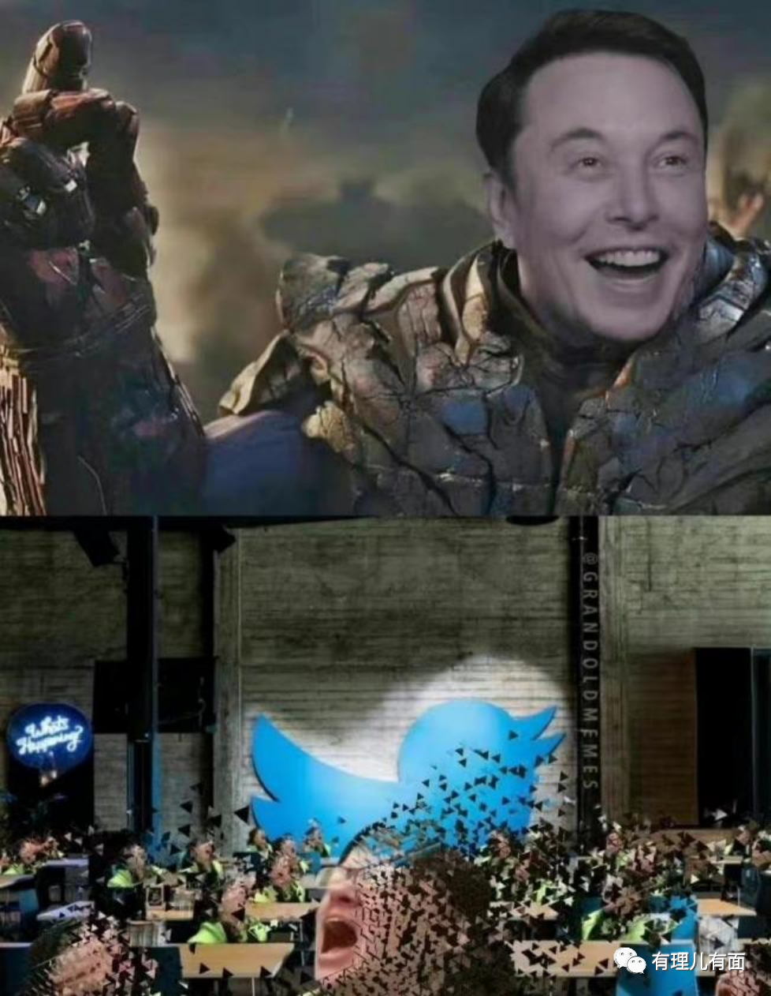

入主推特后，马斯克第一件事就是解雇多名高管，来一手“人事清洗”。

首席执行官Parag Agrawal、首席财务官Ned Segal、总法律顾问Sean Edgett无一幸免，纷纷被离职，之后马斯克宣布自己是唯一的董事会成员。

现在，公司高层中与马斯克意见相左的人都离开了，推特成为他的“一言堂”，上下左右横竖都听马斯克。

谁叫人家是老板呢，毕竟是花了钱的，想用谁就用谁。这就是资本的力量，有钱任性。

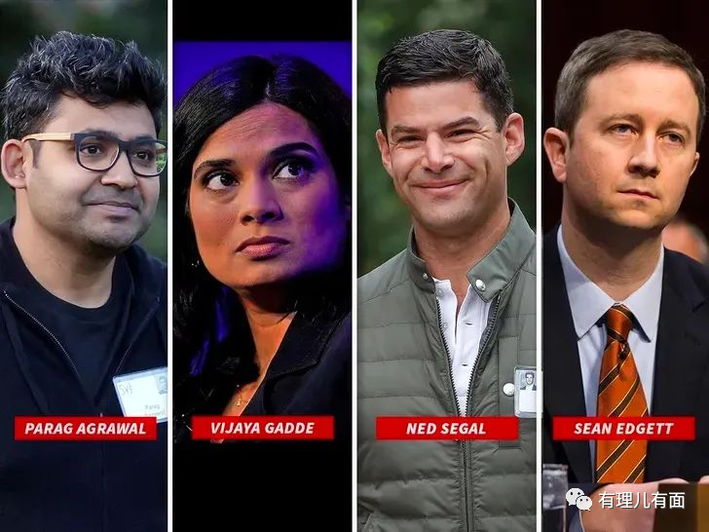

面对大清洗，推特的经理们为了保住自己的饭碗，开始要求一些员工实行每日12个小时的轮班制，每周工作7天，以应对迫在眉睫的裁员危机。

而为了赶在马斯克规定的截止日期前完成工作，一些经理称，他们周五晚上和周六晚上都睡在推特公司的办公室里。

例如，一名叫埃文·琼斯的推特产品经理在凌晨2点左右发图并配文说: “当你需要从埃隆老板那里得到什么时。”

埃斯特·克劳福德后来转引了这则推特，并解释说：“当你的团队为了赶最后期限而夜以继日地工作时，有时你会在工作的地方睡觉。” 克劳福德周二还在推特上表示，她对公司“迅速转变方向，将新愿景付诸实践”的努力感到“非常自豪”。

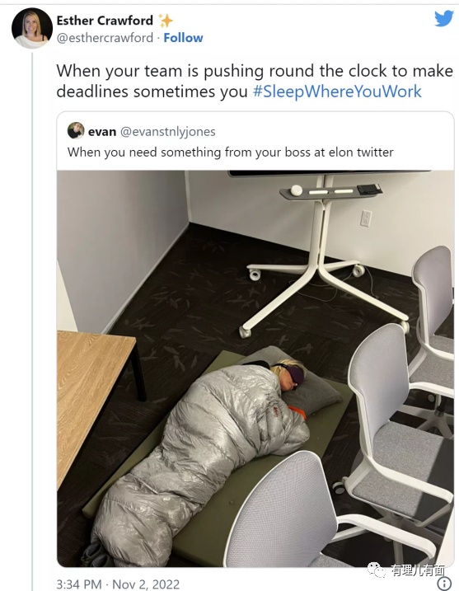

高层心慌慌，底层更紧张。普通员工都很担心自己在推特的职业生涯随时结束。

10月28日，推特的工程师们迎来大规模“毕业考试”。不一样的是，正常毕业考试成绩合格才能毕业，而他们的“毕业考试”则是成绩不合格直接打包走人。

工程师们被要求打印出最近30天到60天的代码，交给马斯克和特斯拉的工程师审查。在审查完完成后，马斯克又要求他们撕掉代码，并现场默写。

代码少的走人，默写不出来的走人。这招可是让很多在推特浑水摸鱼的员工胆战心惊。

这么看，说是“毕业考试”，其实更像是“入职考试”，考过了才有饭碗，考不过直接说拜拜。

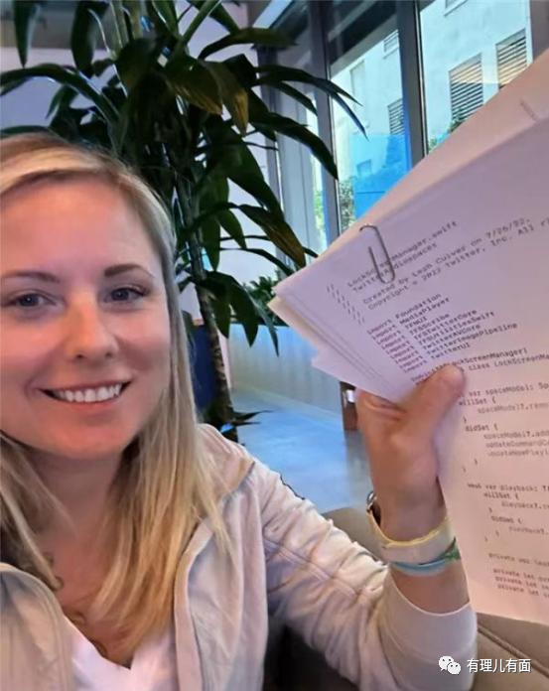

除此之外，马斯克还打算取消公司现行的远程办公政策，要求剩余员工前往公司上班。按他的话来说，就是：“在家办公可以，先回公司干满40个小时再说。”

不过，在美国的推特员工，已经算万幸了。当地时间11月7日，彭博社引述知情人士说法称，推特在印度原本的200多名员工中，有90%以上的人被裁退，目前仅剩12人左右。

感觉比国内高考竞争力还激烈。

这么针对印度，难道是因为印度总理莫迪拥有约8400万粉丝，引人嫉妒？

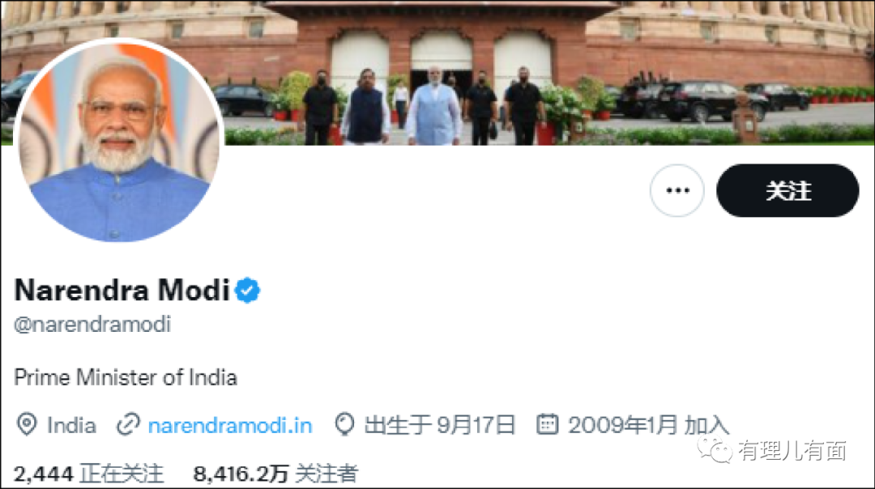

大规模裁员，被迫“007”......想必公知看到这都懵了，这让一直吹美国高薪低效、躺平赚大钱的他们怎么继续忽悠呀？

实际上，“卷王”马斯克要求的高工作强度，在美国绝不是个例。美国不仅有加班，而且卷起来不要命。

自本世纪初，美国大部分游戏公司员工周工作时间在70小时以上，这可比国内的“996”“领先”10多年，暴雪公司当年开发星际争霸一代的时候，主程序员的老婆在产房里生孩子，他在产房外码代码。

在谷歌可能推出一款威胁到脸书的产品时，扎克伯格立马发起了全员“007”计划。且整个加班期间，员工连家都不能回，吃住全在公司，只有周末才有1小时的机会让家人过来“探亲”。

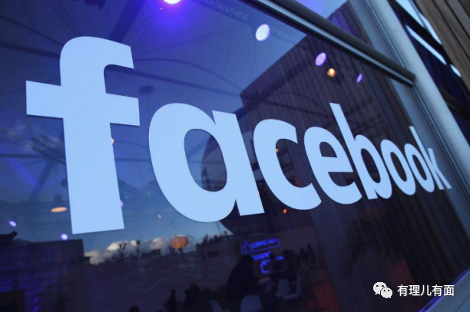

资本世界本就是弱肉强食，在如此激烈的竞争环境下，公知嘴里所宣扬的30小时的周工作时间，简直是天方夜谭。

哦对了，美国劳动法有明确规定，计算机相关的一些工作（临时工除外），周薪不低于684美元或年收入不低于35568美元的，即使加班也是没有加班费。

他们在某种意义上真的是“自愿加班”，真正做到了“为爱发电”。不然资本家的利益从哪里来？



除了改革人事，大幅裁员，马斯克还改变了推特的收入模式，不再依赖广告收入，推出每月支付8美元获得蓝V认证的政策，还制定了永久停用高仿账号的政策，封了好几个模仿自己的账号。

花费这么多钱收购，再如此大刀阔斧整顿，现在，马斯克完成了准备工作，终于开始“干大事”了。

**那就是抢占舆论场，左右美国选举，影响政治走向，服务个人利益。**

11月7日，马斯克在推特发文称：“致思想独立的选民们：分权可以限制两党最糟糕的过度行为，因此，鉴于总统是民主党人，我建议国会选举投票给共和党。”

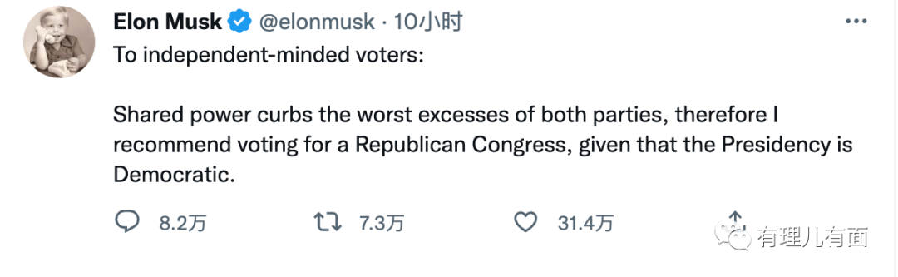

随后，马斯克还“安抚”了一下民主党受伤的心灵，称“需要明确的是，我过去一直是独立党派，直到今年，我历史上的投票都是投给民主党的”“我对将来再次投票给民主党持开放态度”。

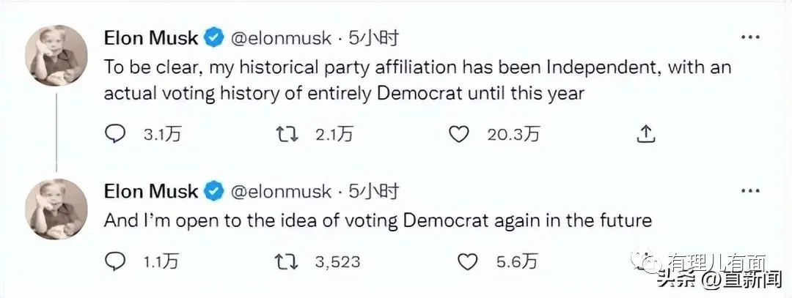

也是，万一还是民主党上台，以后关系怎么处？还是要留条后路。

天下熙熙皆为利来。其实，马斯克以前投给民主党，现在投给共和党，做出这个改变，无非一个利字。

因为马斯克对民主党人的政策怀有不满，影响自己挣钱了。

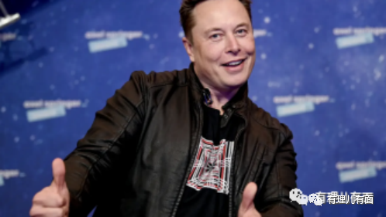

2020年新冠疫情期间，加利福尼亚州政府曾下达临时隔离令，导致特斯拉在加州的工厂关闭，马斯克曾因此对加州政府表示失望，称“鉴于民主党领导人对我的无端攻击，以及对特斯拉和SpaceX的极度冷淡，我打算投票给共和党”。

去年8月，拜登政府以特斯拉没有工会为由，未邀请马斯克参加一场以电动车和燃油经济性标准为主题的活动，但通用、福特等美国车企CEO均受邀。

去年年底，马斯克宣布将特斯拉总部从民主党控制下的加州，迁至共和党大本营德克萨斯州，因为德州没有州所得税。

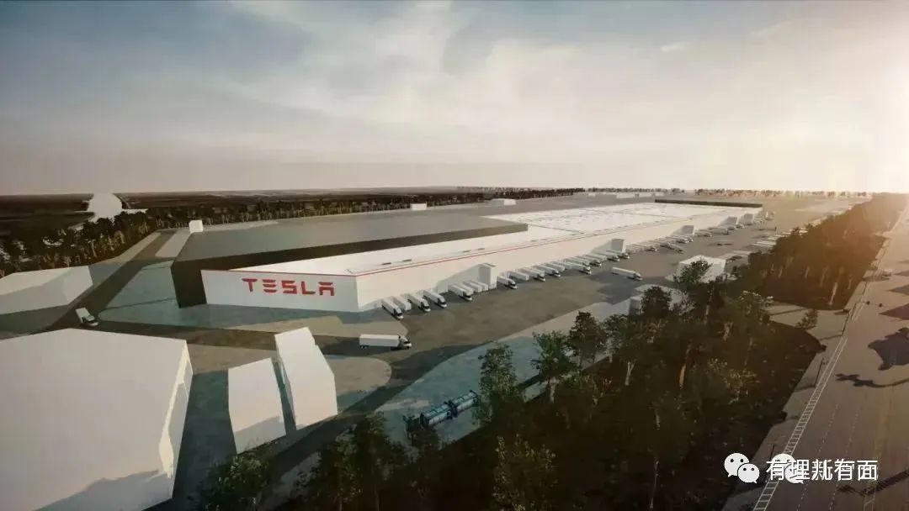

马斯克针对拜登及民主党人主张的对亿万富翁征税，在推特上抨击了多位支持“亿万富翁说提案”的民主党议员。

今年10月初，马斯克在接受英国《金融时报》采访时，还公开表达对拜登的不满，认为拜登年纪太大，无法竞选连任。拜登也在11月初，对马斯克收购推特公司表态，认为他买下了一个“向全世界散布谎言”的社交媒体平台。

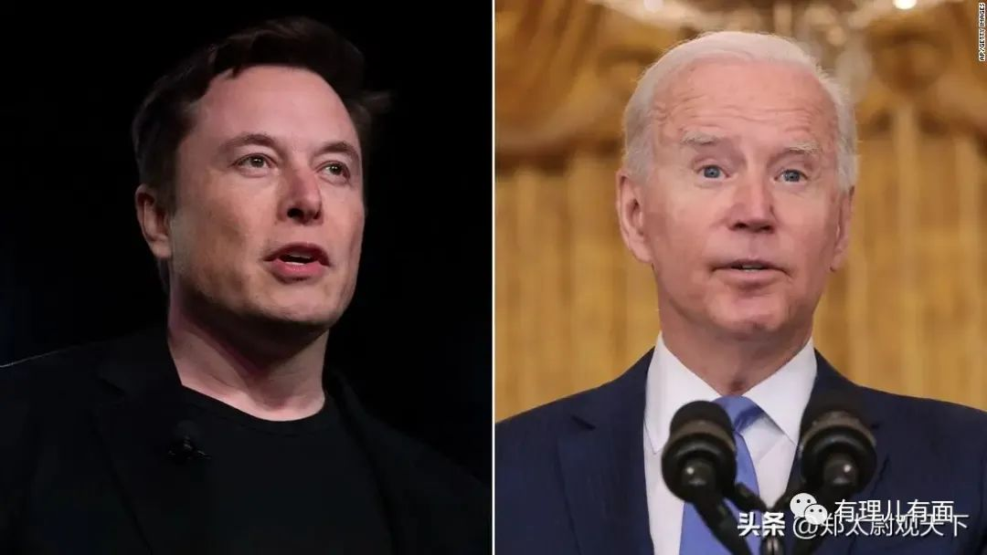

这样看，马斯克真的是为了重塑推特，实现所谓的西方社会言论自由吗？

或许他的目的，是通过抢占舆论，左右白宫，来实现更大的梦想吧。

**图片源自网络**





**关注公众号：**

**有理儿有面**

**理   性｜   揭   秘｜   探   讨**







### 精选留言

用户设置不下载评论